Мой прадед-участник Сталинградской битвы
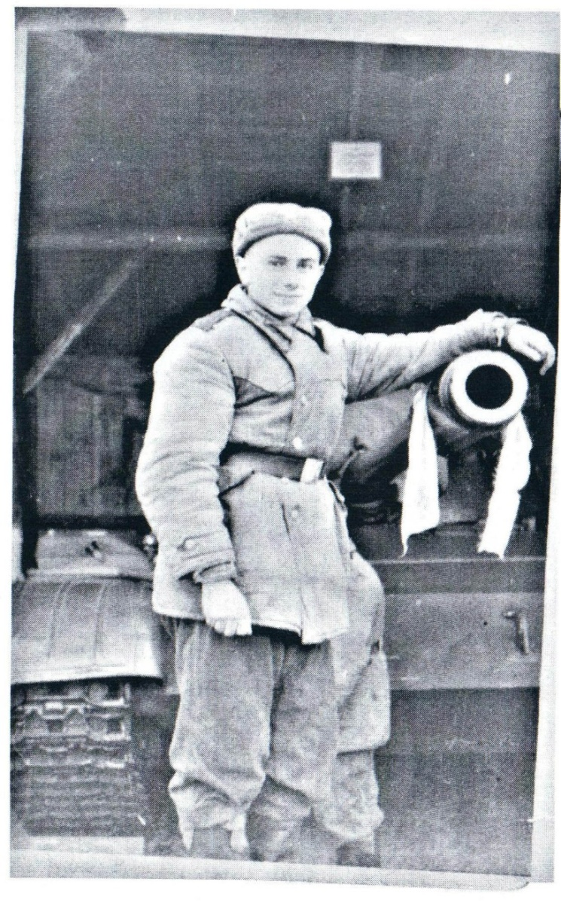
Я хочу рассказать о своем прадеде, Галиеве Наиле Сафаровиче, воевавшем ради нашего мирного будущего.
Мой прадедушка родился в 1917 году в Арском районе. На фронт его призвали в 1941 году в возрасте двадцати четырех лет. Дома его остались ждать жена и двое детей. Он воевал вплоть до 1943 года и принял участие в качестве артиллериста в самой кровопролитной битве за всю историю человечества- битве за Сталинград, где получил серьезное ранение правой ноги, после чего ее пришлось ампутировать.
Сталинградская битва является самым важным моментом в истории Второй Мировой. Именно тогда, в период с 17 июля 1942 года по 2 февраля 1943 года, советский человек смог ценой огромнейших усилий преломить ход войны. И с этого времени Советская Армия начала стремительное контрнаступление по всем фронтам, что привело в конечном итоге, к Великой Победе.
После ампутации моего прадеда демобилизовали и отправили в тыл. Он вернулся на свою Малую Родину, где благополучно отработал остаток своей жизни председателем.
Хоть мне и не довелось с ним общаться, я знаю, что мой прадед был поистине великодушен, силен духом и трудолюбив. Об этом говорят его поступки, которые он совершил в своей жизни. Считаю, что он великий человек, как и все люди, приближавшие победу над фашистской Германией. Я горжусь своим прадедом.

Булатов Фарид 1116

